**ARCHIVOS DE TEXTO**

**ALGUNAS FORMAS DE LEER Y ESCRIBIR EN UN ARCHIVO DE TEXTO**

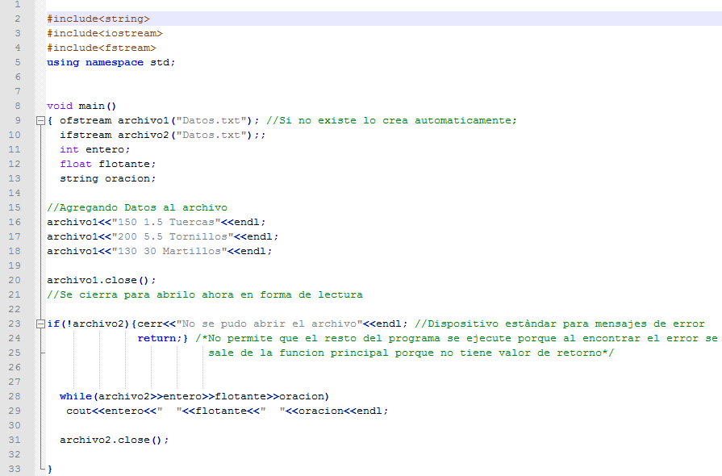

* **El cin.getline(oracion,500,’2’);------->** [**https://ccodigo.wordpress.com/2010/09/15/como-usar-cin-getline-en-c/**](https://ccodigo.wordpress.com/2010/09/15/como-usar-cin-getline-en-c/)
* 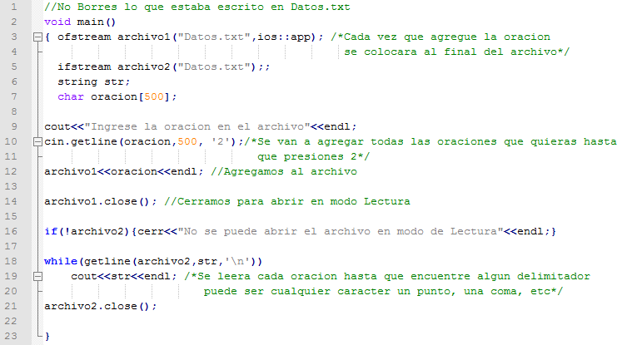**El del while, también tiene un delimitador, ese indica hasta qué carácter deseas que se lea la cadena del archivo, puede ser un punto, un espacio, etc.**

**Si quitas el ios::app y vuelves a agregar datos al Archivo lo que estaba escrito se borra.**

**Algunas formas de Copiar a un Temporal**

**El operador >> interpreta los espacios, tabuladores y retornos de línea como separadores, y los elimina de la cadena de entrada.**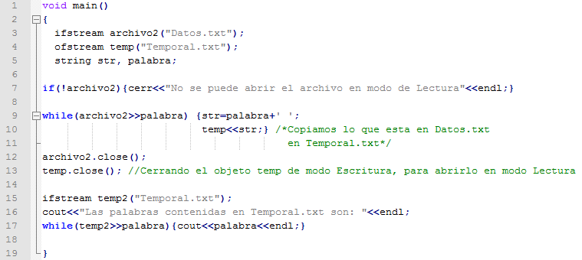

**--->Mostrando por palabras**

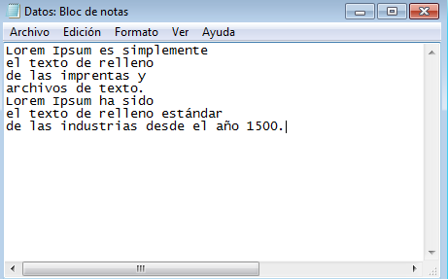

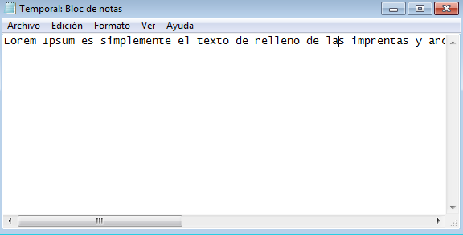

**Sin Modificar Datos.txt**

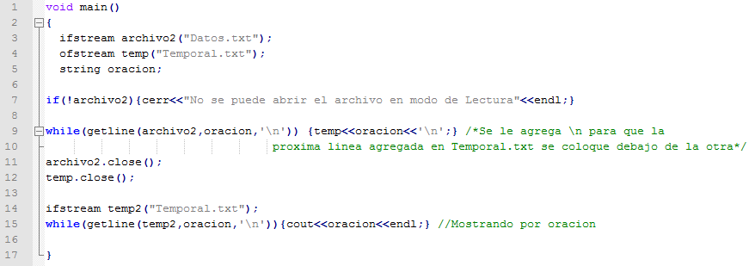

**--->Mostrando por oración**

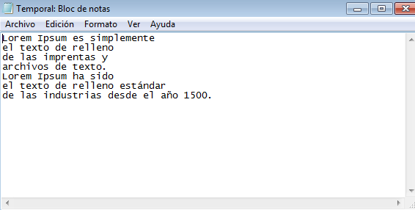

**Sin Modificar Datos.txt**

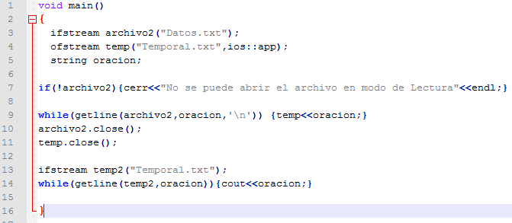

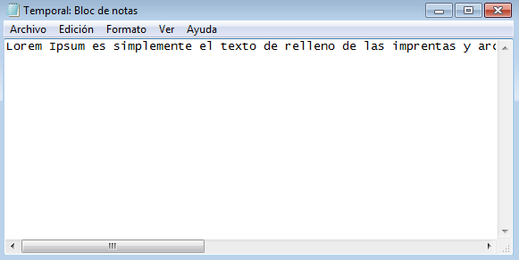

**UTILIZACION DEL seekg Y DEL seekp**

Son funciones de lectura (seekg) y escritura (seekp) que nos permiten acceder o manipular los apuntadores de lectura y escritura que se encuentran en paralelo en los archivos, cada vez que se realice una lectura o una escritura ambos se moverán. **Pág. 8 (Ficheros C++)**

**3. LECTURA-ESCRITURA EN FICHEROS (DE TEXTO) -3.1. Avance del Cursor.**

Estas funciones permiten moverse en cualquier posición en el archivo , tienen dos argumentos: **desplazamiento y en donde se va a calcular el desplazamiento:** **ios::beg (principio), ios::cur(posición actual) y ios::end(final del archivo). Más ejemplos en:** [**http://c.conclase.net/curso/?cap=039**](http://c.conclase.net/curso/?cap=039)

**Ejemplos:**

**1.- Sustituir espacios en blanco por Comas (‘,’).**

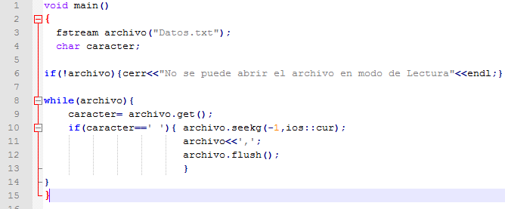

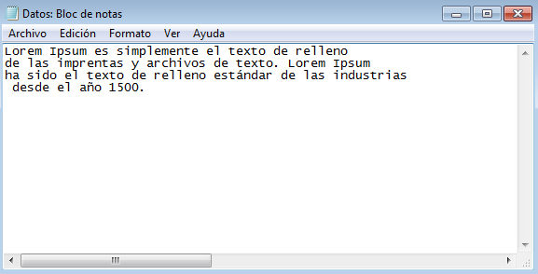

**Con el flush(): Esta invocación fuerza al programa a vaciar al SO los buffers de ejecución asociados con archivo.**

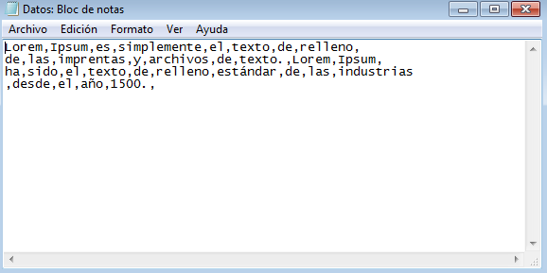

**Sin el flush()**

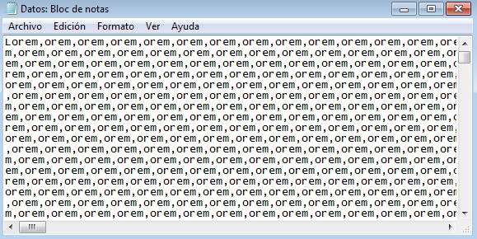

**Procedimiento**

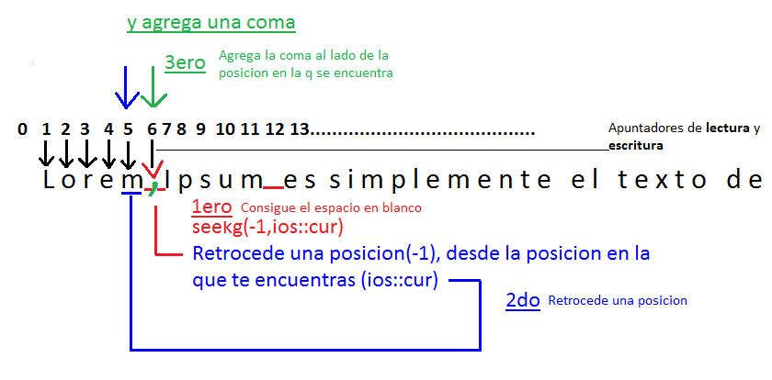

Con el **archivo.get()** se lee carácter por carácter en el archivo, cuando encuentre un espacio en blanco la función **seekg** hace la operación del ejemplo, lo va a volver a hacer cada vez que consiga un espacio en blanco. Para saber en qué posición están los apuntadores de lectura y escritura se utiliza la función **tellg()** Lectura y **tellp()** para escritura. Ejemplo:

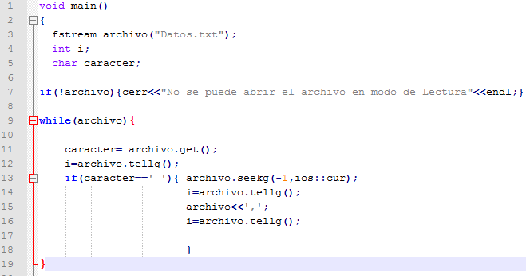

**Compruébalo depurando:**

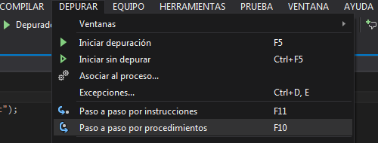En el Visual Studio 2012 Depurar/ Paso a paso por Procedimientos/ Depurar/ Inspección Rápida/ Agregar Inspección y presionas F10 para que se actualicen las variables.

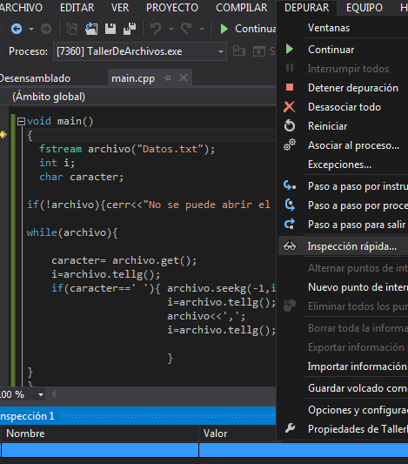

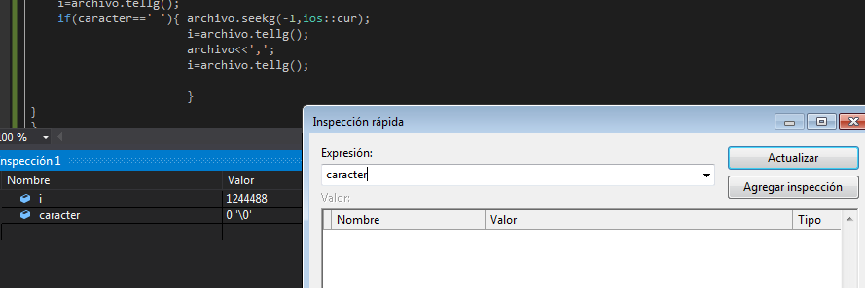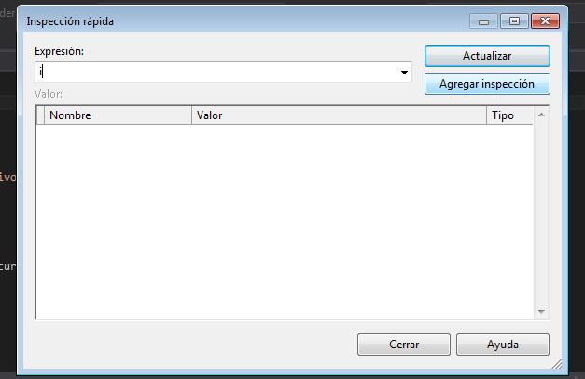

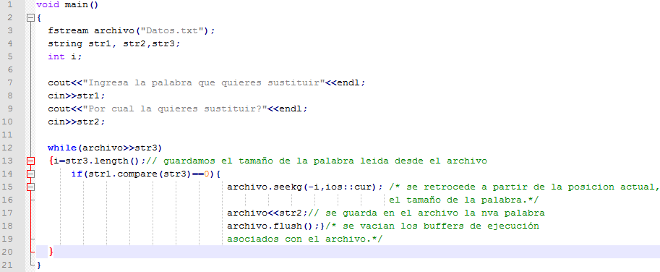**2. Sustituir una palabra por otra:**

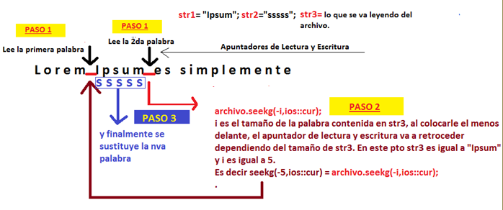

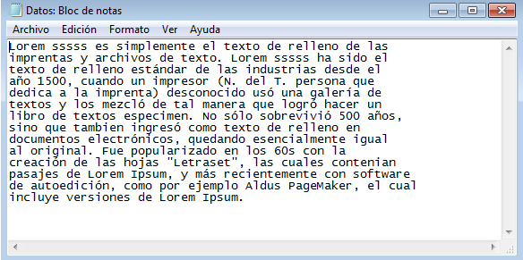

* **Modifica el programa para que sustituya en el archivo una cadena de menor longitud que str2.**

**Compruébalo depurando y agregando el tellg().**